16 martie 2021

RAPORT ZILNIC

Calificativ:  NEUTRU | Epidemie de facturi neplătite la curent şi la gaze | Antena1-19:20  2min 39s
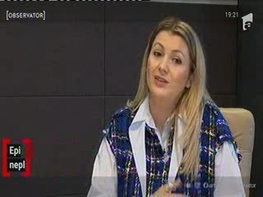 | În starea de alertă nu se pot tăia gazele şi nici curentul electric, iar firmele au profitat de acest lucru. Furnizorii se plâng că au înregistrat deja pierderi de zeci de milioane de euro pe care, până la urmă, le vor deconta tot consumatorii casnici.  Consumatorii casnici au resimţit din plin scumpirea curentului, facturile fiind, după liberalizarea pieţei, şi cu 18% mai mari faţă de cele de anul trecut. Totuşi, din cei circa 6 milioane de consumatori casnici, sunt doar câţiva care au rămas în urmă cu plata facturilor.

Calificativ:  NEUTRU | Bursă de energie pentru consumatorii casnici | Digi-19:08  1min 04s
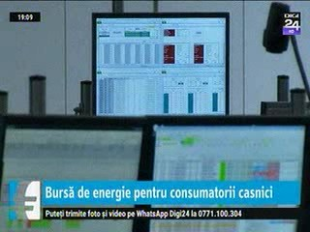 | Bursa Română de Mărfuri lansează un serviciu, în premieră în România, care va permite oricărui client casnic posibilitatea de a încheia un contract de furnizare de energie electrică pe bursă. Consumatorul se va putea înscrie, gratuit, pe platforma de tranzacţionare şi va putea plasa o ofertă de cumpărare de energie electrică, de exemplu pe termen de un an. Noua platformă pentru persoane fizice va funcţiona începând de mâine.

